**PLÁN AKCÍ pro veřejnost sdružení „ZA VENKOV“, z. s. ROK 2025**

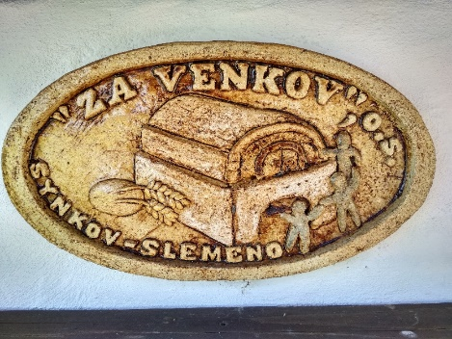

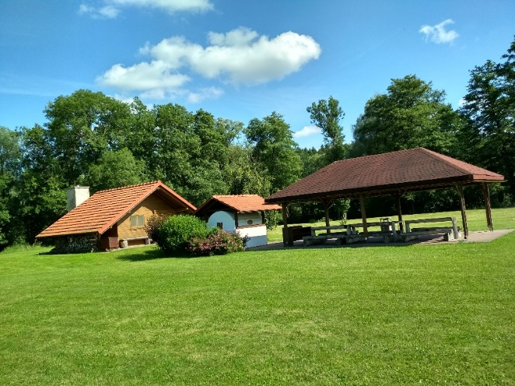

[](https://pixabay.com/cs/vectors/ko%C5%A1t%C4%9B-%C5%BEena-fiktivn%C3%AD-l%C3%A9t%C3%A1n%C3%AD-d%C4%9Bv%C4%8De-1297877/)

středa 30. dubna **PEČENÍ PŘI PÁLENÍ ČARODĚJNIC**

(chlebová pec na hřišti ve Slemeně)

[](https://pixabay.com/cs/kost-%C5%99ezn%C3%ADk-kr%C3%A1va-maso-maso-lalok-1294362/)Kuře, Pečeně, Večeře, Pražené, Jídlo, Drůbeže, Oběd**Pečená kolena a kuřecí čtvrtky z chlebové pece**

[](https://pixabay.com/cs/vectors/m%C3%A1jka-m%C5%AF%C5%BEe-tradice-1-kv%C4%9Btna-2273620/)

MC900215645[1]sobota 31. května **PEČENÍ U PŘÍLEŽITOSTI KÁCENÍ MÁJE**

(chlebová pec na hřišti ve Slemeně) **Dobroty z chlebové pece**

**MC900280950[1]**

TERMÍN **LETNÍ PEČENÍ** v chlebové peci

BUDE UPŘESNĚN (chlebová pec na hřišti ve Slemeně)

[](https://pixabay.com/cs/illustrations/kreslen%C3%BD-film-tv%C3%A1%C5%99e-v%C3%BDrazy-emoce-1769064/)

[](https://pixabay.com/cs/vectors/cukr%C3%A1rna-baker-chl%C3%A9b-sn%C3%ADdan%C4%9B-2026386/)

TERMÍN **PODZIMNÍ PEČENÍ** v chlebové peci

BUDE UPŘESNĚN (chlebová pec na hřišti ve Slemeně)